ESTUDO DA PROPAGAÇÃO DO CALOR USANDO O MÉTODO DAS DIFERENÇAS FINITAS EM COORDENDAS RETANGULARES E POLARES

Professor Orientador Dr. Rogério de Aguiar
Departamento de Matemática, Centro de Ciências Tecnológicas,

Universidade do Estado de Santa Catarina, Joinville, SC, Brasil

Aluno Maikon Antonio Ribeiro Nascimento

Departamento de Engenharia Elétrica, Centro de Ciências Tecnológicas
Universidade do Estado de Santa Catarina, Joinville, SC, Brasil.

Neste Projeto de Iniciação Científica se estudou a propagação do calor por um método numérico, diferenças finitas, com diferentes condições de fronteira e condições iniciais, usando inicialmente para uma dimensão em coordenadas retangulares, a resposta analítica por expansão de séries de Fourier como ponderação do erro.

Palavras Chaves: Diferenças Finitas, Séries de Fourier, Método Numérico, Propagação do Calor.

1 Introdução

O presente trabalho consiste num primeiro envolvimento com a técnica moderna das Diferenças Finitas. Os problemas em engenharia são governados por equações diferenciais parciais, que muitas vezes, não apresentam solução analítica de fácil obtenção. O Método das Diferenças Finitas vem resolver esses problemas de maneira fácil convertendo as equações diferenciais parciais em um conjunto de equações algébricas.
E vai além, não foram utilizados pacotes numéricos, justamente para dominar completamente o código que foi desenvolvido em C e MatLab para garantir a independência do software e até ter um comparativo entre as duas plataformas.
Acrescenta-se no universo da simulação numérica métodos mais precisos de discretização, algoritmos incondicionalmente estáveis, equações em coordenadas retangulares e polares e recursos gráficos do MatLab.

2 Resposta Analítica por Séries de Fourier

Para alguns casos vamos implementar a resposta analítica utilizando para isso a técnica de expansão em Séries de Fourier. Dessa forma podemos ter um valor de referencia para obtenção do erro da resposta numérica. Contudo, não são para todos os casos que obter-se-á resposta analítica, justamente devido a dificuldade dessa tarefa. Para alguns casos vamos implementar a resposta analítica utilizando para isso a técnica de expansão em Séries de Fourier. Dessa forma podemos ter um valor de referencia para obtenção do erro da resposta numérica. Contudo, não são para todos os casos que obter-se-á resposta analítica, justamente devido a dificuldade dessa tarefa. Para alguns casos vamos implementar a resposta analítica utilizando para isso a técnica de expansão em Séries de Fourier. Dessa forma podemos ter um valor de referencia para obtenção do erro da resposta numérica. Contudo, não são para todos os casos que obter-se-á resposta analítica, justamente devido a dificuldade dessa tarefa. Para alguns casos vamos implementar a resposta analítica utilizando para isso a técnica de expansão em Séries de Fourier. Dessa forma podemos ter um valor de referencia para obtenção do erro da resposta numérica. Contudo, não são para todos os casos que obter-se-á resposta analítica, justamente devido a dificuldade dessa tarefa. Para alguns casos vamos implementar a resposta analítica utilizando para isso a técnica de expansão em Séries de Fourier. Dessa forma podemos ter um valor de referencia para obtenção do erro da resposta numérica. Contudo, não são para todos os casos que obter-se-á resposta analítica, justamente devido a dificuldade dessa tarefa. Para alguns casos implementou-se a resposta analítica utilizando para isso a técnica de expansão em Séries de Fourier. Dessa forma pode-se ter um valor de referência para obtenção do erro da resposta numérica. Contudo, não são para todos os casos que se obteve as respostas analíticas, justamente devido a dificuldade dessa tarefa.
Os casos estudados foram de uma barra homogênea com a fronteiras mantidas a 0ºC Para alguns casos vamos implementar a resposta analítica utilizando para isso a técnica de expansão em Séries de Fourier. Dessa forma podemos ter um valor de referencia para obtenção do erro da resposta numérica. Contudo, não são para todos os casos que obter-se-á resposta analítica, justamente devido a dificuldade dessa tarefa., o comprimento é uma unidade, e a difusibilidade térmica (α no numérico ou K no analítico) do cobre de 1,14 cm.cm/s e as condições inicias dadas pela função T(x,0)=x*ΔxΔΔΔΔΔΔ. Lembrando que em qualquer ponto x ao longo da barra, num instante t, a temperatura vale T(x,t). Um segundo problema foi resolvido mudando as condições de fronteira da barra anterior para uma condição de fluxo nulo e uma função excitação (condição inicial) sendo T(x,0)=cos(x); E um terceiro foi uma mistura de ambos numa extremidade manteve-se a temperatura numa e na outra fluxo nulo com condição inicial T(x,0)=x*Δx, respectivamente as respostas foram:
(1)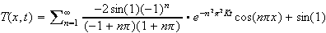 (2)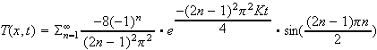 (3)

3 Resposta Numérica pelo Método das Diferenças Finitas

Quando uma equação diferencial é resolvida analiticamente, o resultado satisfaz a equação diferencial em todos os pontos da região limitada pelas condições fornecidas. Quando o problema não pode ser resolvido analiticamente ou a solução analítica torna-se tão envolvida que o cálculo numérico é muito difícil, partimos para o método das diferenças finitas.
Quando a aproximação por diferenças finitas é utilizada, o domínio do problema é discretizado e os valores de uma variável desconhecida são considerados somente um número finito de nós ao invés de todos os pontos em torno de uma região. Se N nós são escolhidos, N equações algébricas são desenvolvidas por discretização governadas por equações diferencias e de acordo com as condições iniciais do problema. Então, o problema de encontrar uma solução de uma equação diferencial parcial ou ordinária torna-se desenvolver as equações algébricas, obtidas na discretização, através de um algoritmo.
As equações diferenciais são discretizadas trabalhando suas derivadas com o uso de uma expansão em séries de Taylor e com a própria definição formal da derivada. Processo amplamente conhecido, chama-se a atenção para as maneiras como os nós das malhas discretizadas podem ser determinados. Dependendo do método utilizado pode-se chegar em resultados mais precisos com um menor número de interações, além de independer do tamanho de cada célula da malha.
A proposta nessa seção é mostrar uma resposta numérica mais precisa e incondicionalmente estável, e para tal, foram trabalhados os métodos: Método Simples Explícito, Método Simples Implícito e Método de Crank-Nicolson.

3.1 Aproximação Discretas das Derivadas

A idéia do uso de diferenças finitas para representar uma derivada pode ser introduzida pela definição formal da derivada de uma função em e : , se a função é contínua e o lado direito da equação pode ser aproximada para sendo suficientemente pequeno e finito.
A forma básica de aproximar uma derivada por diferenças - finitas é através do uso de uma expansão em série de Taylor de uma função em torno do ponto no sentido positivo de (ou progressivo de ) e no sentido negativo de (ou regressivo) , respectivamente, por :
(4) e
. (5).
Essas são as expressões básicas para uma aproximação da primeira derivada em torno de Rearranjando, essas podemos obter as aproximações de uma diferença progressiva e regressiva onde a ordem da notação caracteriza o truncamento do erro.
Subtraindo a equação da diferença progressiva da equação da diferença negativa, podemos determinar a equação da diferença central : onde . Usamos a mesma idéia para obter as equações para as derivadas de segunda – ordem.
3.2 Um Sistema Parabólico em uma Dimensão
Agora nosso foco é uma formulação em diferenças-finitas, solução e estabilidade para um sistema parabólico em uma dimensão. Problemas de calor transiente ou difusão de massa no qual a temperatura ou contração de massa do corpo não varia em qualquer posição do tempo. A equação típica para esses problemas é :
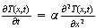 (6)
que estão sob condições ideais como: fronteira linear, para ilustrar o uso de vários esquemas de diferenças - finitas para solucionar esses algoritmos. Obteve-se para cada método as equações, Simples Método Explícito, Simples Método Implícito e Método de Crank-Nicolson, respectivamente:
(7)
(8)
(9)
onde 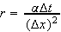 , e as equações acima são válidas para i=1,2,...,M-1 e n=0,1,2,... . E comprovou-se que o método Implícito e Crank-Nicolson são incondicionalmente estáveis e o método de Crank-Nicolson é mais preciso (precisão de segunda-ordem no espaço e no tempo). O método Explícito tem a vantagem de fornecer a resposta sempre precisar resolver um sistema linear como nos outros métodos. Como referenciado, o método de Crank-Nicolson tem precisão maior por ser tomado uma média aritmética entre os três próximos nós desconhecidos a partir de três nós conhecidos, enquanto o método implícito obtém-se três nós desconhecidos a partir de um nó conhecido, garantindo precisão de segunda ordem no espaço e primeira ordem no tempo. Os resultados gráficos serão expostos nos resultados.
3.3 Simetria Cilíndrica e Esférica
A Equação (6) sofre uma mudança quando transformada para coordenadas polares:
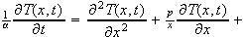 para (10)
onde , cilíndrica, ou , esférica.
Quando o domínio da solução inclui a origem em , temos uma singularidade e a Eq.(10) é substituída por
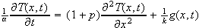 para (11)
E resolve-se como em coordenadas retangulares, a exceção de um condicional a mais para localizar os pontos na origem ou não, conseqüentemente necessita-se apenas mais uma condição de fronteira que é para i=M. E a equação discretizada utilizando o Método de Crank-Nicolson, é:
(12)
para i=1,2,...,M-1, e
(13)
para i=0, e r tem o mesmo valor já citado.

3.4 Sistemas Multidimensionais

Nesse problema estudou-se a condução do calor em uma chapa, as condições de fronteira foram fluxo de calor na direção horizontal da chapa e temperatura de zero graus Celsius na direção vertical. Vale lembra que mesmo no estudo em coordenadas polares do cilindro e esfera tratava-se de um problema unidimensional visto que possuíamos simetria nas outras duas direções do espaço. Apresentamos a equação do calor em duas dimensões seguido dessa discretizada:
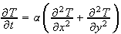 (14) (15)
onde : e . A condição inicial foi T(x,t)=x*x*Δx + y*y*Δy.

4 Resultados

Os algoritmos foram desenvolvidos em duas linguagem, o C e o MatLab. No C os resultados estão em forma de tabelas e no MatLab têm-se resultados gráficos. No primeiro resultado, vale ressaltar, que para o método explícito garantir a estabilidade existe uma condição do tamanho da malha temporal (Δt) dependente do tamanho da malha no espaço (Δx). Quando esse critério é estabelecido a diferença dos resultados para os diferentes métodos é pequena. Porém, necessitaríamos de muitas interações no tempo para obter um resultado global da propagação do calor na barra. E esse resultado pode ser obtido aumentando Δt, tornando o método explícito instável.
Para o problema em uma dimensão já citado, barra com temperatura de 0ºC na fronteiras, e Δx=0.02 e Δt=0.000143, fixando um ponto no meio da barra, as temperaturas no começo (Δt=0.000143), meio (Δt=0.035714) e fim (Δt=0.071429) vale:
Δ t\Método: | Explícito | Implícito | Crank-Nicolson | Resp. Analítica
0.000143 | 0.500000 | 0.500000 | 0.500000 | 0.499968
0.035714 | 0.386336 | 0.386154 | 0.386065 | 0.386156
0.071429 | 0.237247 | 0.237468 | 0.237240 | 0.237244
Porém, os tamanhos de Δx e Δt estão impraticáveis devido a necessidade de muitas interações, podemos tornar esses valores mais práticos, se beneficiando da ordem de precisão de Crank-Nicolson inclusive:
Δ t\Método: | Explícito | Implícito | Crank-Nicolson | Resp. Analítica
0.000143 | 0.500000 | 0.500000 | 0.500000 | 0.499968
0.035714 | Indefinido | 0.000700 | 0.000637 | 0.000636
0.071429 | Indefinido | 0.000001 | 0.000001 | 0.000001
Sob essas condições de Δx e Δt podemos ter uma visão mais global do problema, além de se beneficiar da precisão do Método de Crank-Nicolson. Para a resposta analítica foram tomados dez mil termos da série de Fourier. Uma amostra gráfica do problema, para Δx=0.02 e Δt=0.002, tomado no meio da barra e no meio da interação do tempo, :
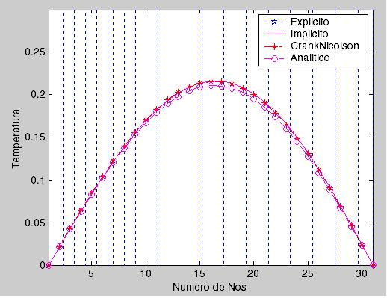
Por tratar-se de uma equação diferencial parcial de duas variáveis, espaço e tempo, não pode ser descartado o empobrecimento da amostra dos resultados fixando num instante qualquer, para variar o espaço, ou vice-versa, perde-se muito com a impossibilidade de mostrar simultaneamente o tempo e o espaço, essa possibilidade, porém, foi desenvolvida no projeto com a elaboração de filmes para mostrar o calor transiente.
O próximo resultado mostrado, é do problema em uma dimensão da barra com fluxo nulo nas fronteiras:
X\Resp(Num-An*) | t=0.000s | t=0.1s | t=0.2s
Começo | 1.000000 - 1.000000 | 0.888949 - 0.888949 | 0.853341 - 0.853438
Meio | 0.877583 - 0.877582 | 0.841614 - 0.841645 | 0.841397 - 0.841472
Fim | 0.540302 - 0.540473 | 0.793579 - 0.793645 | 0.829435 - 0.829503
*Resposta(Numérica-Analítica) e Temperatura em ºC.
Na tabela acima, que é referente ao problema do fluxo nulo nas fronteiras podemos perceber que o calor se distribui ao longo da barra e tende ao valor de sin(1), a constante que acompanha o somatório na resposta analítica, foram tomados mil termos da série de Fourier e foram cem interações.
Abaixo segue os resultado na forma de tabela, obtidos em C, da barra com fluxo nulo numa fronteira e temperatura de 0ºC na outra extremidade, Δx=0.02 e Δt=0.002 :
X\Resp(Num-An*) | t=0.000s | t=0.1s | t=0.2s
Começo | 0.020000 - 0.020000 | 0.017647 - 0.017646 | 0.012743 - 0.012742
Meio | 0.500000 - 0.500000 | 0.402935 - 0.402898 | 0.287130 - 0.287105
Fim | 1.000000 - 0.999797 | 0.577908 - 0.577838 | 0.406431 - 0.406387

O próximo resultado é a Chapa, ou o problema da condução do calor em duas dimensões, foram capturados nos instantes indicados. Δx=0.02 , Δy=0.02 e Δt=0.1786 , o método utilizado foi de Crank-Nicolson e o problema foi enunciado no começo desse artigo.

Para t=0s:
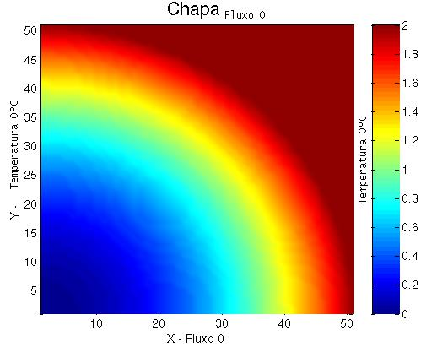

Para t=0.1786s:
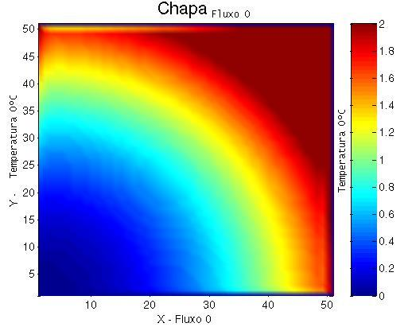
Para t=0.3572s:
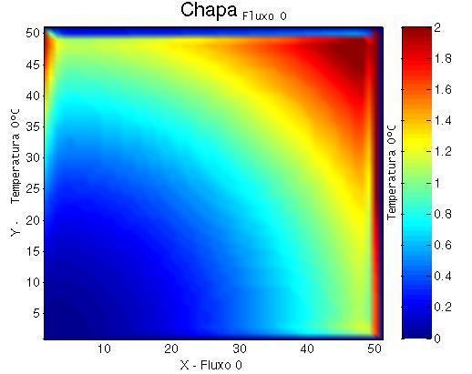
Para t=0.5358s:
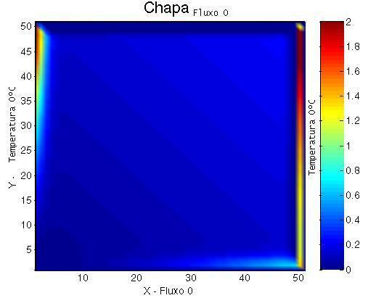
E por fim mostraremos os resultados gráficos da equação em coordenadas polares, onde existe um parâmetro, p, que direciona para a equação do cilindro, p=1, ou esfera, p=2. A discritização é em uma dimensão devido ao problema possuir simetria, para o caso do cilindro, que é o resultado que será mostrado, tivemos o trabalho que tomar uma seção desse, que corresponde a uma face retangular e para isso replicamos os dados na direção z , obtemos um gráfico tridimensional. Para Δx=0.02 e Δt=0.002, mostraremos para t=0.002, 0.1 e 0.2, respectivamente:
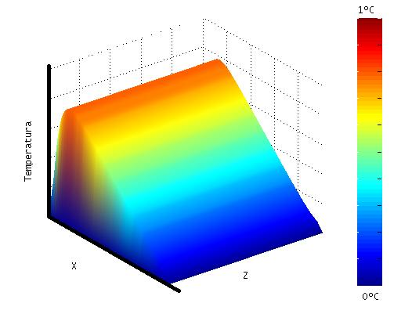
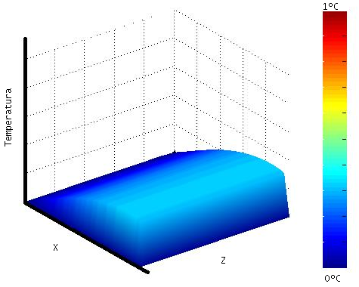
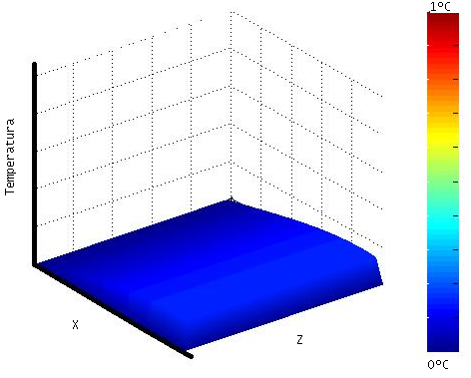

5 Conclusão

Esse trabalho vem introduzir um primeiro envolvimento com uma técnica moderna, chamada de diferenças – finitas, para solução das equações diferenciais parciais de fenômenos físicos que retratam a natureza num geral.
O objetivo desse trabalho consistia justamente nesse primeiro envolvimento, para o domínio da técnica de resolução de problemas de valor inicial e de fronteira com o uso de diferenças finitas e também um envolvimento com as Séries de Fourier para obtenção da resposta analítica. Pode-se ainda citar o aprimoramento da utilização do software MatLab para os resultados gráficos, porém sem a completa dependência desse shareware, porque todos os algoritmos foram desenvolvidos em linguagem de programação pura que é o C. Nenhum pacote numérico foi utilizado.
Trabalhos futuros já estão sendo desenvolvidos utilizando a técnica de diferenças-finitas, que pode ser aplicada em qualquer problema que possui simetria geométrica.

[1] FIGUEIREDO, Djairo Guedes de. Análise de Fourier e Equações Diferenciais Parciais. 1 ed. Rio de Janeiro : IMPA/CNPq , 1977. 174p.

[2] OZISIK, Necati M. Finite Difference Methods in Heat Transfer. Florida 1994. para (2.3.74)
onde , cilíndrica, ou , esférica.
para (2.3.74)
onde , cilíndrica, ou , esférica.
para (2.3.74)
onde , cilíndrica, ou , esférica.
para (2.3.74)
onde , cilíndrica, ou , esférica.
para (2.3.74)
onde , cilíndrica, ou , esférica.
para (2.3.74)
onde , cilíndrica, ou , esférica.

Quando o domínio da solução inclui a origem em , temos uma singularidade e a Eq.(74) é substituída por

A idéia do uso de diferenças finitas para representar uma derivada pode ser introduzida pela definição formal da derivada de uma função em e : , se a função é contínua e o lado direito da equação pode ser aproximada para sendo suficientemente pequeno e finito.
A forma básica de aproximar uma derivada por diferenças - finitas é através do uso de uma expansão em série de Taylor de uma função em torno do ponto no sentido positivo de (ou progressivo de ) e no sentido negativo de (ou regressivo) , respectivamente, por :
(2.1) e
. (2.2)
Essas são as expressões básicas para uma aproximação da primeira derivada em torno de Rearranjando, essas podemos obter as aproximações de uma diferença progressiva e regressiva onde a ordem da notação caracteriza o truncamento do erro.

